**МАДОУ «Кондратовский детский сад «Ладошки».**

**Воспитатель: Панова Светлана Александровна**

**Консультация для родителей «Преодолеем кризис трех лет играючи»   
(сюжетные игры).**

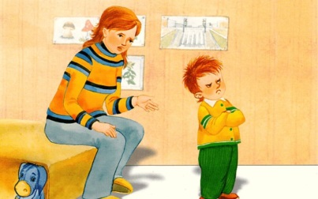Трехлетний ребенок переживает становление маленькой личности. Этот этап болезненно переживает не только он сам, но и родители, которые теряются в догадках, чем помочь своему чаду в этой ситуации. И хотя капризы трехлеток часто выводят родителей из себя, этот период обязательно должен быть в жизни вашего ребенка, ведь именно в трехлетнем возрасте в ребенке возникает стремление к самостоятельности и проявлению силы воли. Отсутствие кризиса трех лет может быть сигналом задержки развития ребенка, поэтому встречайте этот возраст с радостью: малыш становится самостоятельным.

На этапе кризиса трех лет важно поймать золотую серединку между вседозволенностью и тотальным запрещением всего.

Помочь справиться с кризисом трех лет и направить воспитание малыша в нужное русло помогут сюжетные игры.

* ***Игра в магазин***. Ребенку отведите роль продавца, а родители или старшие дети – покупатели. Когда малыш продает что-нибудь, ему тяжело расставаться с вещью, отдавать кому-то свое. Со временем он поймет, что вещь ему вернут назад, и будет просить поиграть с ним в эту игру еще раз. Если ваш ребенок часто устраивает истерики в супермаркетах, отправьте к нему в магазин куклу-маму и куклу-дочку. Пусть дочка устроит скандал, успокаивайте бунтующую куклу вместе с малышом.
* ***Придумайте малышу «очень важное дело»*** – готовку еды для кукол, постройку дома, создание новой картины. Пусть малыш проявляет свою самостоятельность в игре, не стоит прерывать его своими советами.
* ***Посадите за стол любимого игрушечного друга малыша.*** Пусть он постоянно ведет себя неправильно. Вместе воспитывайте из него приличного ребенка. Уложите его спать. Возьмите с собой на прогулку. Вместе разбирайте поведение шалуна – что он делает неправильно и почему так делать не надо. Пусть малыш учится отличать хорошее поведение от плохого. Беря на себя роль «воспитателя» в игре, малыш и в жизни будет вести себя соответствующе.
* ***Вместе с ребенком делайте различные игрушки и поделки своими руками.*** Этот творческий процесс позволит стать малышу более усидчивым.
* ***Сочиняйте с ребенком сказки.*** В возрасте трех лет малыши любят фантазировать. Пусть в сказках будут воспитательные моменты. Узнавайте вместе друг друга.

Постарайтесь уделить максимум внимания трехлетнему малышу, но не будьте навязчивы. Итак, рецепт от кризиса трех лет очень прост: терпение, понимание, творчество, игры и, конечно же, чувство юмора!